**Pentheus[1]**

v. 215 Toevallig was ik in het buitenland en kom ik aan in dit land,

en ik verneem van ongewone kwaden verspreid over deze stad,

dat vrouwen voor ons hun huizen hebben verlaten

voor zogenaamde Bacchusfeesten,

dat vrouwen op de schaduwrijke bergen ronddolen

v. 220 dat zij een nieuwbakken godheid Dionysus,

wie dat ook maar is,

vereerd hebben met dansen,

dat de vrouwen volle mengvaten neergezet hebben in het midden van hun thiasos[2],

dat nadat de ene hierheen,

de andere daarheen in de richting van een eenzame plek weggekropen is,

dienstbaar zijn aan de wellusten van de mannen,

zogenaamd als offerbrengende maenades,

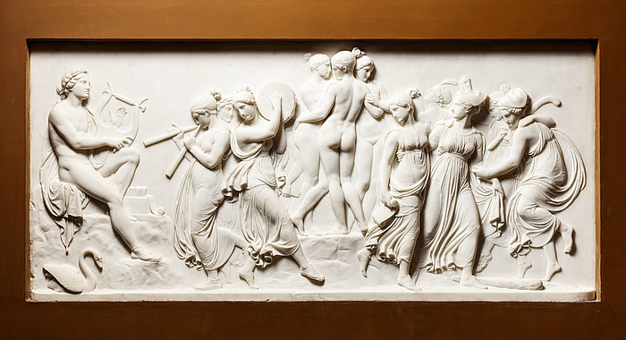v. 225 maar dat ze in werkelijkheid Aphrodite[3] verkiezen boven de Bakchische godheid.

v. 226 Evenzovele vrouwen als ik dus opgepakt heb,

houden bewakers vast in de staatsgevangenissen,

geboeid wat betreft hun handen:

evenzovele als er niet zijn,

zal ik uit het gebergte opjagen,

v. 229 [Inoo en Agauè,

die mij voortbracht voor Echion

en de moeder van Aktaion, ik bedoel Autonöe][4]

en nadat ikhen heb vastgebonden in ijzeren netten,

zal ik hen snel laten stoppen met die verderfelijke bakchische dansen.

1. De komende 30 verzen functioneren als een nieuw soort Proloog. De vorige was van de godheid, rustig en vastberaden, deze is van de mens, onrustig en op zoek naar bevestiging.
2. thiasos is een groep van dansende vrouwen die met hun dans een god vereren. Hieronder een thiasos van de muzen.

   Rechts is een thiasos van Dionysus. Behalve de volgelingen zie je ook de tijgers en de wijnbladeren. 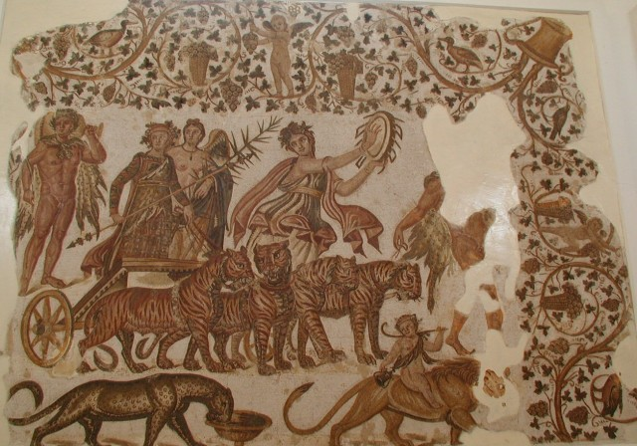
3. Pentheus stelt hier dat ze niet volgelingen van Bakchos zijn (want die bestaat niet volgens hem) maar van Aphrodite. Vandaar al hun lustgevoelens. Ook noemt hij Dionysus eerder niet een ϑέος maar een godheid δαὶμονα (v. 219).
4. De vierkante haken [...] betekenen dat niet alle teksten deze regels bevatten. Een argument om ze weg te halen is dat het publiek van Euripides deze namen niet zou kennen. Bovendien staat hun familierelatie ter discussie. Agauè hebben we echter nog nodig aan het einde van het stuk, vandaar dat ze hier misschien alvast genoemd moet worden.